Bienvenue chez nous!
Nous sommes heureux de vous accueillir et souhaitons que votre séjour soit à la fois agréable et sûr.

Voici quelques règles importantes à suivre:

Wifi
Nom du réseau : [Nom du réseau]
Mot de passe : [Mot de passe]
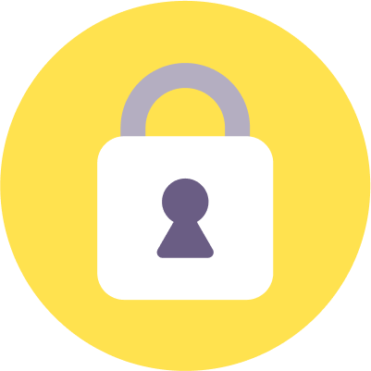 | Accès et sécurité  - Gardez la porte d'entrée fermée à clé même lorsque vous êtes à l'intérieur du logement pour une sécurité accrue.  - Verrouillez toutes les portes et fenêtres lorsque vous quittez le logement.  - Fermez les stores ou les rideaux lorsque vous n'êtes pas dans le logement pour protéger votre vie privée et dissuader les cambriolages.  - Les clés doivent être remises [préciser la méthode de remise des clés].  - En cas de perte des clés, veuillez nous contacter immédiatement.
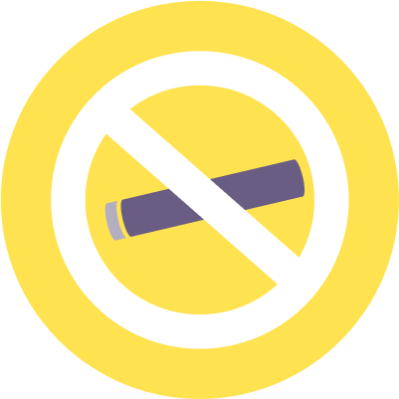 | Interdiction de fumer  - Il est interdit de fumer à l'intérieur du logement.
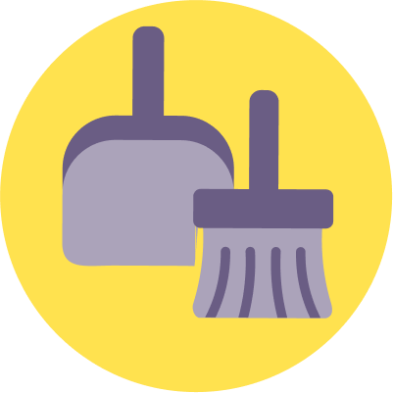 | Bruit et voisins  - Respectez le calme du voisinage, en particulier entre 22h et 8h.
Propreté et ordures
- Maintenez le logement propre et rangez après votre départ.
- Jetez les ordures dans les conteneurs appropriés, situés: [emplacement].
Économie d'énergie
- Éteignez les lumières, les appareils électriques, et le chauffage/climatisation lorsque vous n'êtes pas dans le logement.
Animaux de compagnie
- Animaux de compagnie autorisés ou non, [précisez les conditions si applicable].
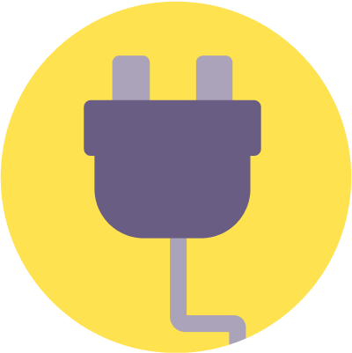 | Utilisation des installations  - Utilisez les appareils ménagers et installations conformément aux instructions fournies.
En cas d'urgence
- Numéro de téléphone d'urgence : [numéro]
- Adresse du logement : [adresse complète]
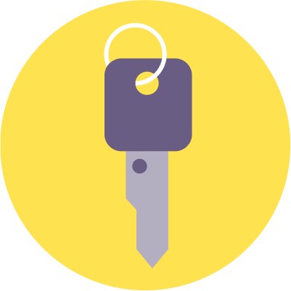 | Sécurité supplémentaire  - Ne jamais laisser vos clés sur la porte, sous le paillasson, ou dans une boîte aux lettres. Ces pratiques peuvent faciliter les cambriolages.  - Utilisez les moyens de protection existants comme les alarmes ou la télésurveillance, surtout si vous prévoyez d'être absent plus de 24 heures.
Nous vous remercions pour votre coopération et espérons que vous apprécierez pleinement votre séjour. Pour toute question ou besoin d'assistance, n'hésitez pas à nous contacter:

